Das Licht

Eigenschaften elektromagnetischer Wellen
am Bsp. des sichtbaren Lichtes
Licht ist eine elektromagnetische Welle, die sich als Transversalwelle mit hoher Geschwindigkeit ausbreitet

78. Der Lichtstrahl und seine Abbildung

Mit dem Auge ist nur das entgegenkommende Licht - die Lichtquelle - erkennbar. Damit kann der Lichtstrahl nur direkt oder reflektiert (Staubteilchen) auf unser Auge treffen. Er erscheint uns als gerader Strahl.

Skizze:
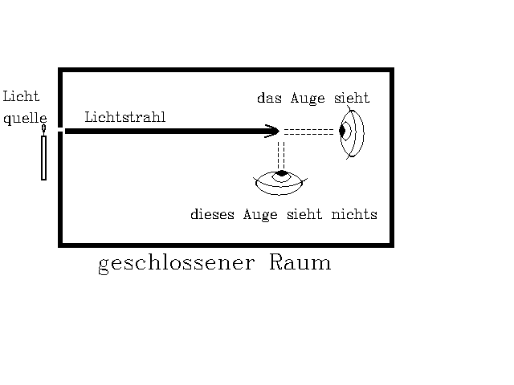

Eine weitere wichtige Eigenschaft:
Von einer Lichtquelle bzw. vom Licht eines reflektierten Gegenstandes gehen die Lichtstrahlen in alle Richtungen aus.

Durch Untersuchung des Weges, den ein Lichtstrahl nimmt, stoßen wir auf Abbildungen dieser Gegenstände, den so genannten Bildern.

Unterscheidung von Bildern nach ihrer Entstehung:

a) Das reelle Bild:

Wenn sich die von einem Gegenstand ausgehenden Lichtstrahlen in einem Punkt schneiden, und sie können dort aufgefangen werden, sprechen wir von einem reellen Bild.

Beispiel: Reflexion am Hohlspiegel (Beachte aber reflektieren!)
Skizze:
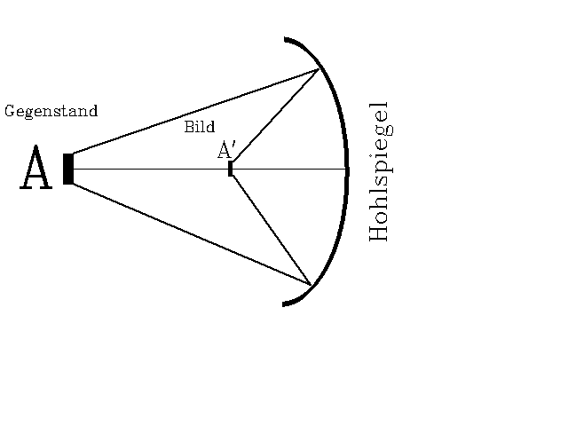

b) Das virtuelle Bild:

Wenn sich die von einem Gegenstand ausgehenden Lichtstrahlen in einem nach hinten verlängerten Punkt schneiden, so nennen wir dies ein virtuelles Bild.

Beispiel: Reflexion am Planspiegel:
Skizze:
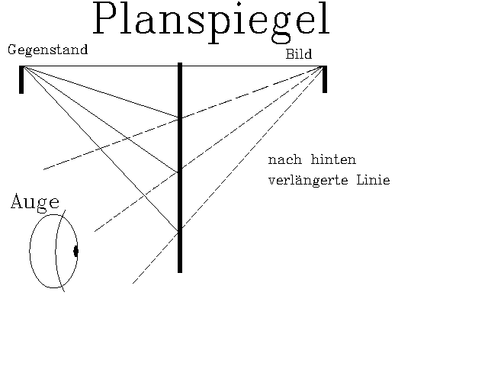

Aufgaben: S. 165 Nr. 1, 2

Nr.1
geg.: Einfallswinkel gleich Reflexionswinkel,
g sei Gerade durch den Planspiegel
A Gegenstand, A' Bild

ges.: Abstand Ag ist gleich A'g, (oder andere Sprechweise: die Strecken sind gleich)

Skizze: (Siehe Abbildung oben)

Eine Begründung wäre: Zwei Dreiecke sind kongruent, wenn sie in zwei Winkel und einer Seite gleich sind.

Schlussfolgerung: Der Abstand des Gegenstandes A ist genauso weit entfernt vom Spiegel wie sein Spiegelbild A'

Nr. 2
Ziel ist es, ein scharfes Bild, sprich reelles Bild zu erhalten. Die Frage ist, läst sich von einem virtuellen Bild ein reelles Bild anfertigen?.

Es sind solche mathematischen Sätze, wie Kongruenzsätze, Ähnlichkeitssätze zu wiederholen,
Was besagt der Strahlensatz? In welchem Bereich der elektromagnetischen Wellen liegt das Licht? Wie breitet sich das Licht aus?
Licht ist ein Lichtstrahl.

Oder sagen wir zumindest: Licht verhält sich wie eine Welle. Es besitzt Wellencharakter.

